**SPUTNIK AR230-16-S**

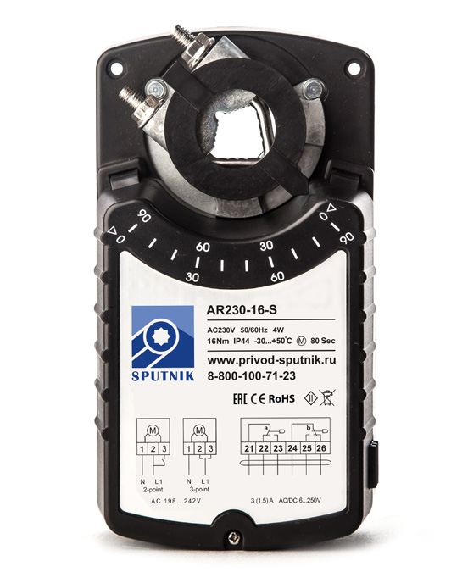

Электропривод предназначен для управления воздушными клапа- нами систем вентиляции зданий и сооружений.

Управление 2-х, 3-х позиционное.



Дополнительные концевые микропереключатели.



Напряжение питания ~230 В



Управление воздушными клапанами площадью до 3 м²



Крутящий момент 16 Нм



Возможно взрывозащищенное исполнение.



|  |  |
| --- | --- |
| Номинальное напряжение | 220/230 В~ 50/60 Гц |
| Диапазон номинального напряжения | 207…253 В |
| Потребляемая мощность при движении | 4 Вт |
| Крутящий момент | 16 Нм |
| Угол поворота | 0°...90° |
| Время поворота | 80 сек. |
| Индикация положения | Механическая - указатель |
| Класс защиты | II (все изолировано) |
| Степень защиты корпуса | IP 44 |
| Уровень шума | макс. 45 дБ |
| Температура окружающей среды | -30°…+60° С |
| Рабочая температура | -30°…+50° С |
| Влажность | 5%...95% без конденсата |
| Техобслуживание | Не требуется |
| Срок службы | 60 000 циклов |
| Вес (не более) | 2 кг |

**Принцип действия**

При подаче напряжения происходит вращение вала электропривода к положениям открыто

или закрыто. При прекращении подачи напряжения вал сохраняет свое положение.

Ручное управление осуществляется поворотом вала привода после вывода из зацепления редукто-

ра при помощи рычага на корпусе привода.

**Монтаж**

Электропривод легко устанавливается непосредственно на вал створки клапана 6...14 мм и закре-

пляется с помощью универсального крепежного устройства, к корпусу клапана электропривод крепит-

ся при помощи универсальной крепежной пластины.

**Сигнализация положений для AR230-16-S**

Электропривод содержит два встроенных переключателя, которые могут устанавливаться на различ-

ный угол сигнализации. Промежуточное положение определяется по механическому указателю.

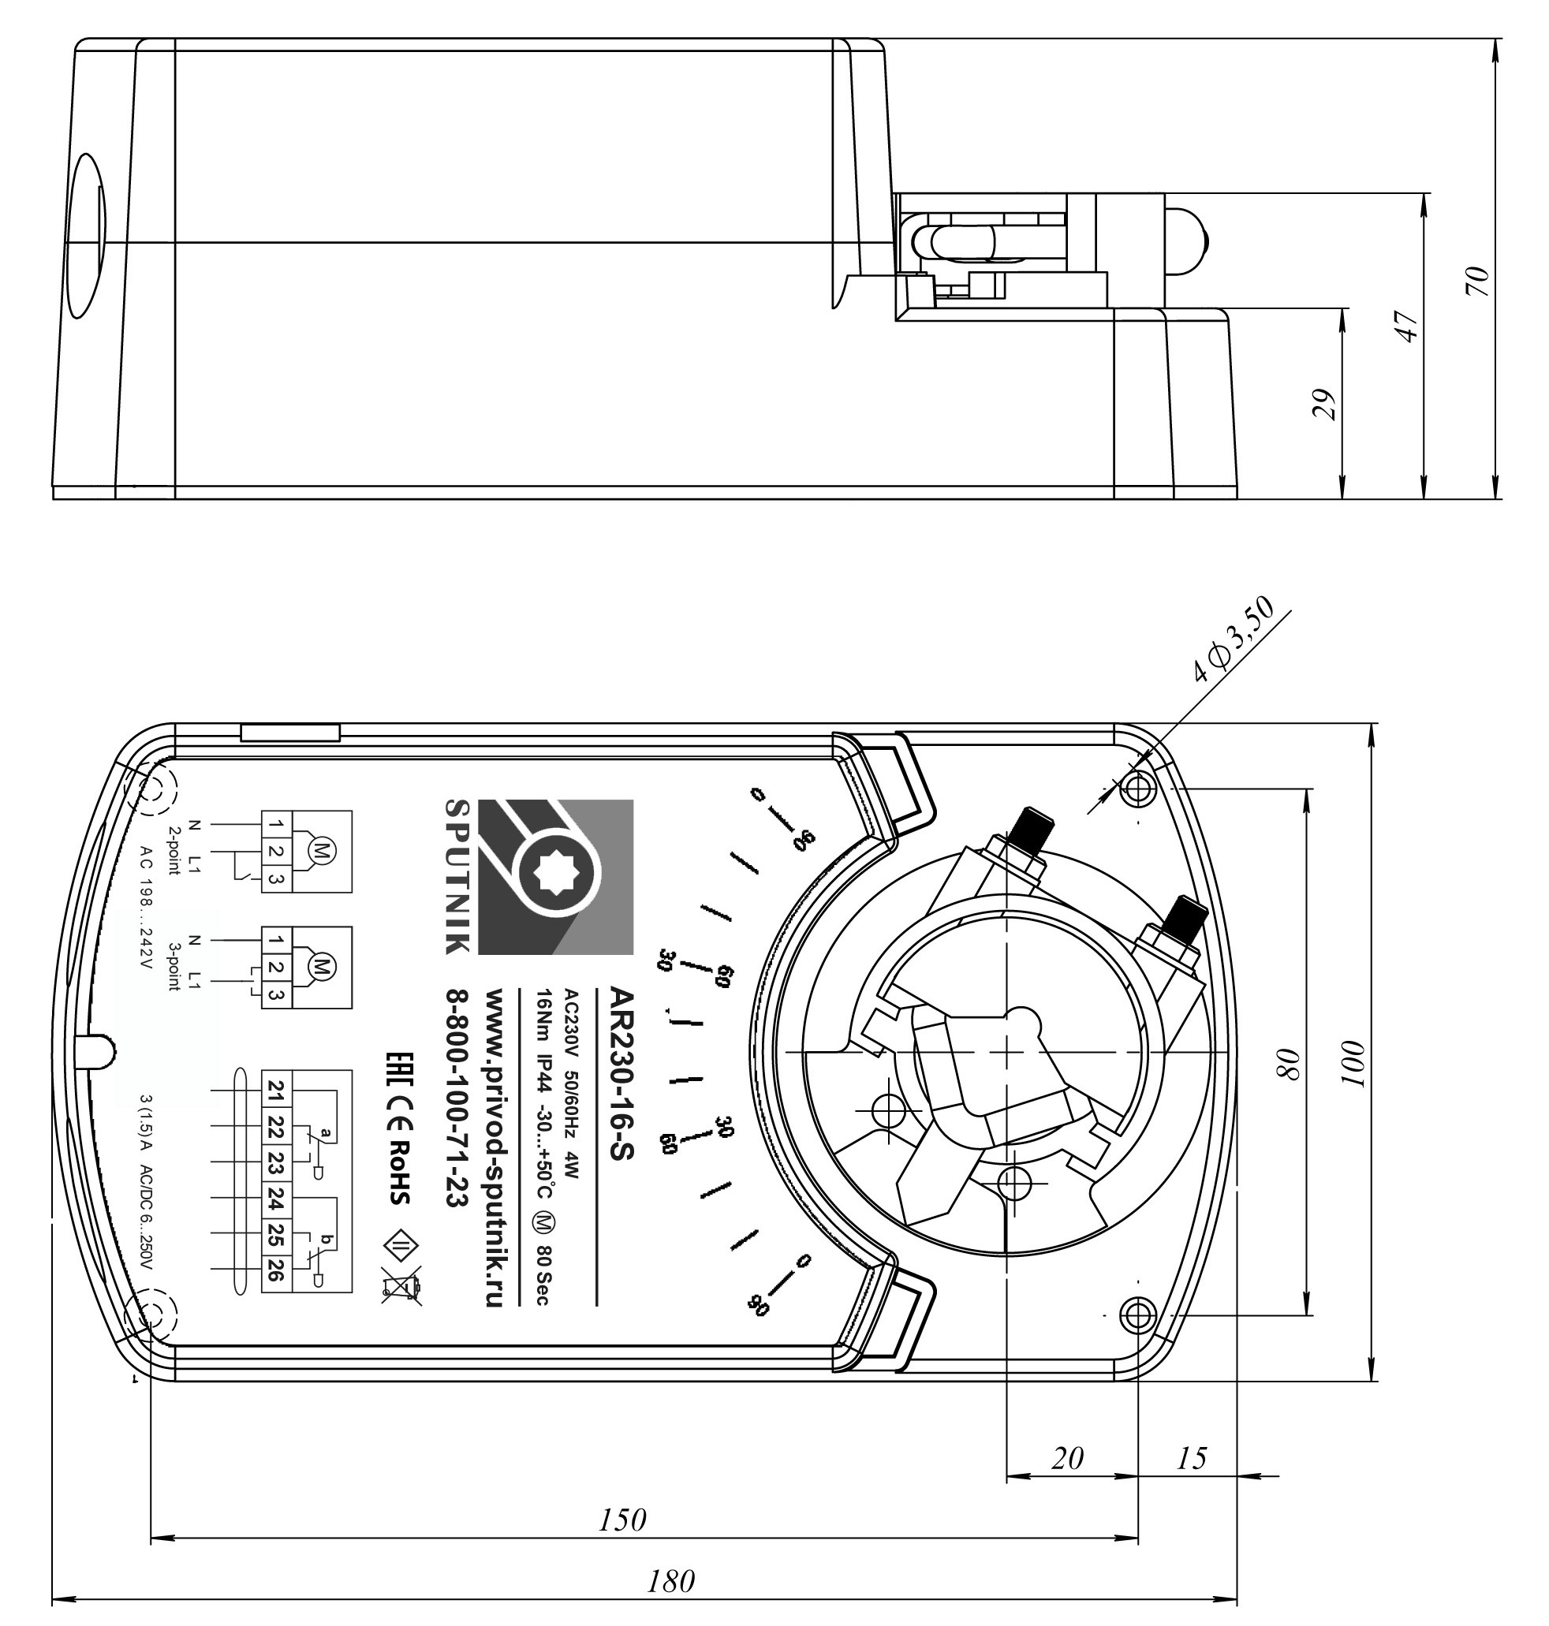

**СХЕМЫ ЭЛЕКТРИЧЕСКИХ ПОДКЛЮЧЕНИЙ**

